Resource: unfoldingWord® Open Bible Stories
unfoldingWord® Open Bible Stories © 2022 unfoldingWord. Released under CC BY-SA 4.0 license. unfoldingWord® Open Bible Stories has been adapted in the following languages: Tok Pisin, Arabic (عربي), French (Français), Hindi (हिंदी), Indonesian (Bahasa Indonesia), Portuguese (Português), Russian (Русский), Spanish (Español), Swahili (Kiswahili), and Simplified Chinese (简体中文) from unfoldingWord® Open Bible Stories © 2022 unfoldingWord. Released under CC BY-SA 4.0 license by Mission Mutual

unfoldingWord® Open Bible Stories

14. जंगल में भटकना
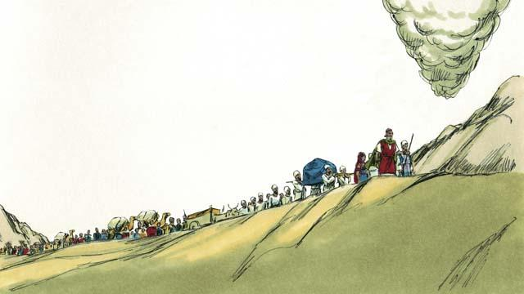
परमेश्वर ने इस्राएलियों को उन नियमों को बताना समाप्त किया जिनका उनको बाँधी गई उसकी वाचा के कारण पालन करना है। फिर उसने सीनै पर्वत से आगे उनकी अगुवाई की। वह उनको प्रतिज्ञा के देश में ले जाना चाहता था। यह देश कनान भी कहलाता था। परमेश्वर बादल के खम्भे में उनके आगे-आगे चला, और वे उसके पीछे-पीछे चले।
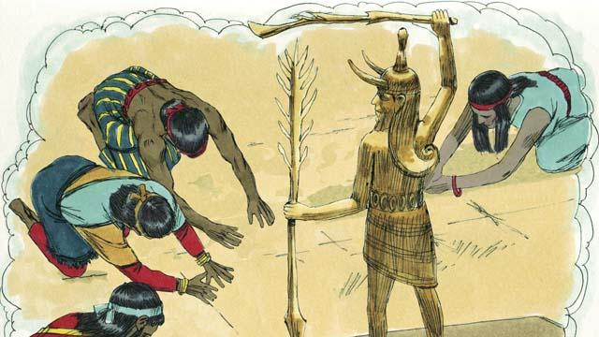
परमेश्वर ने अब्राहम, इसहाक और याकूब से प्रतिज्ञा की थी कि वह प्रतिज्ञा का वह देश उनके वंशजों को देगा, परन्तु इस समय वहाँ पर बहुत सी जाति रह रही थीं। वे कनानी कहलाते थे। ये कनानी लोग परमेश्वर की आराधना नहीं करते थे और उसकी आज्ञा को नहीं मानते थे। वे झूठे देवताओं की उपासना किया करते थे और बहुत से बुरे काम करते थे।
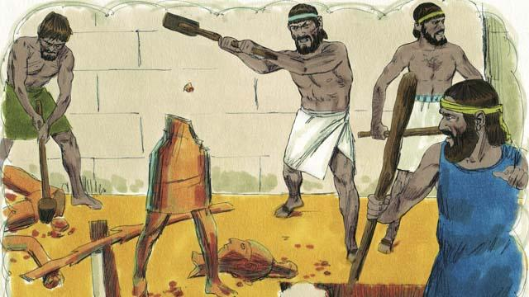
परमेश्वर ने इस्राएलियों से कहा, "जब तुम उस वाचा के देश में जाओ तो वहाँ के सब कनानियों से छुटकारा पा लेना। उनके साथ संधि मत करना और उनसे विवाह मत करना। तुमको उनकी सभी मूर्तियों को पूरी तरह से नष्ट कर देना है। यदि तुम मेरी आज्ञा नहीं मानोगे, तो तुम मेरे बजाए उनके देवताओं की उपासना करने लगोगे।"
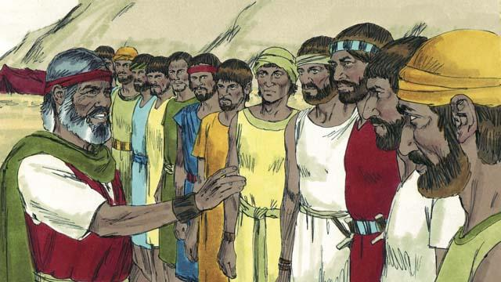
जब इस्राएली कनान की सीमा पर पहुँचे, मूसा ने इस्राएल के प्रत्येक गोत्र में से एक-एक करके बारह पुरुषों को चुना। उसने उनको जाकर उस देश का भेद लेने के निर्देश दिए कि देखें कि वह कैसा देश है। उनको उन कनानियों का भेद भी लेना था कि देखें कि वे बलशाली थे या निर्बल थे।
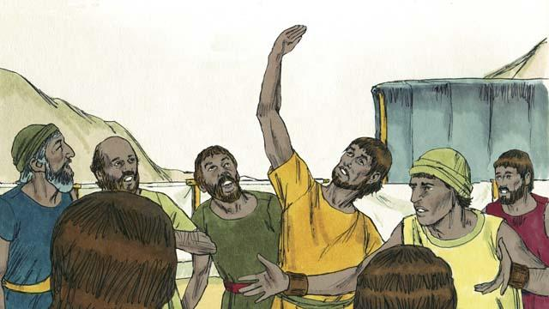
उन बारह पुरुषों ने पूरे कनान से होते हुए चालीस दिन की यात्रा की और फिर वे वापिस लौट आए। उन्होंने लोगों को बताया, "वह देश बहुत उपजाऊ है और फसलें बहुतायत की हैं!" परन्तु दस भेदियों ने कहा, "उनके नगर बहुत दृढ़ हैं और वे लोग लंबे-चौड़े हैं! यदि हम उन पर हमला करते हैं, तो निश्चित रूप से वे हमें पराजित कर देंगे और हमें मार डालेंगे।"
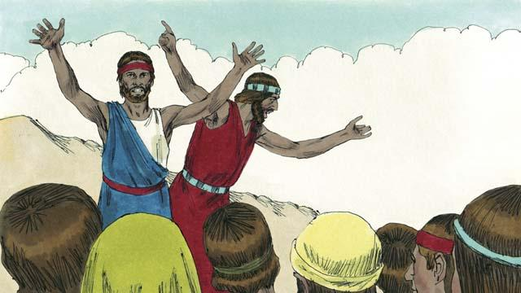
तुरन्त ही कालेब और यहोशू और अन्य दो भेदियों ने कहा, "यह सच है कि कनान के लोग लंबे और बलशाली हैं, परन्तु निश्चित रूप से हम उनको पराजित कर सकते हैं! परमेश्वर हमारे लिए लड़ेगा!"
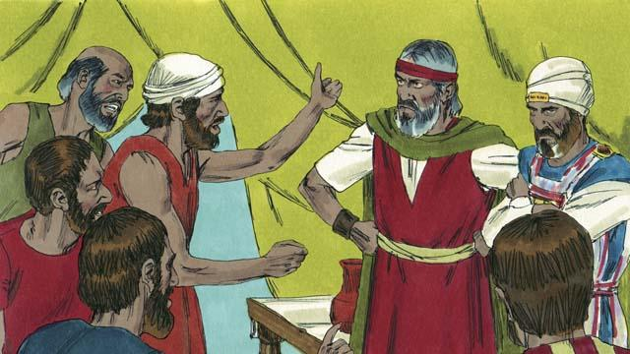
परन्तु लोगों ने कालेब और यहोशू की नहीं सुनी। वे मूसा और हारून पर क्रोधित हो गए और कहा, "तुम हमें इस भयानक स्थान पर क्यों लेकर आए हो? हमें मिस्र में ही रहना चाहिए था। यदि हम उस देश में जाते हैं तो हम युद्ध में मारे जाएँगे, और कनान के लोग हमारी पत्नियों और बच्चों को दास बना लेंगे।" वे लोग उनको वापिस मिस्र में लेकर जाने के लिए एक अन्य अगुवे को चुनना चाहते थे।
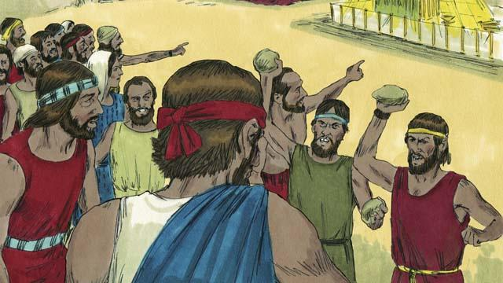
जब उन लोगों ने ऐसा कहा तो परमेश्वर बहुत क्रोधित हो गया था। वह मिलापवाले तंबू में आया और कहा, "तुमने मेरे विरुद्ध बलवा किया है, इसलिए तुम सबको इस जंगल में भटकना होगा। हर एक जन जो बीस वर्ष या उससे अधिक आयु का है वहाँ मर जाएगा और कभी भी उस देश में प्रवेश नहीं कर पाएगा जो मैं तुमको देता हूँ। केवल कालेब और यहोशू उसमें प्रवेश करेंगे।"
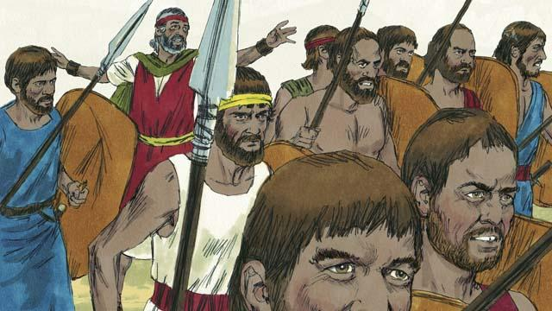
जब लोगों ने परमेश्वर को ऐसा कहते सुना, तो वे दुखी हुए क्योंकि उन्होंने पाप किया था। इसलिए उन्होंने कनान के लोगों पर हमला करने का निर्णय किया। मूसा ने उनको नहीं जाने के लिए चेतावनी दी क्योंकि परमेश्वर उनके साथ नहीं जाएगा, परन्तु उन्होंने उसकी नहीं सुनी।
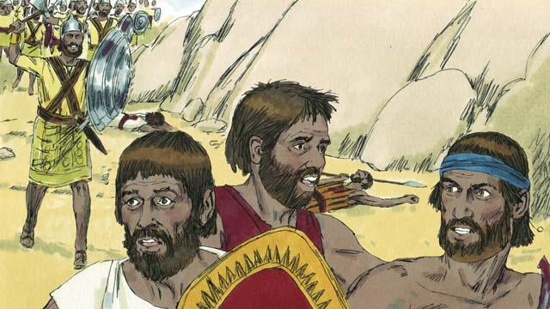
परमेश्वर इस युद्ध में उनके साथ नहीं गया था, इसलिए कनानियों ने उनको पराजित कर दिया और उनमें से बहुतों को मार डाला। तब इस्राएली लोग कनान से वापिस मुड़ गए। अगले चालीस वर्षों तक, वे जंगल में इधर-उधर भटकते रहे।
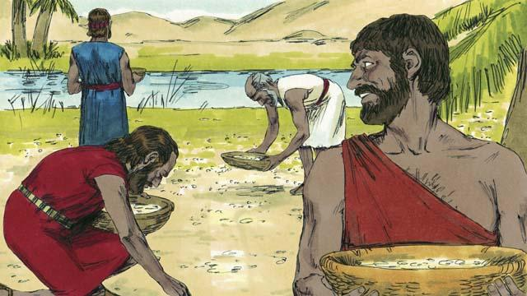
इस्राएली लोगों द्वारा जंगल में भटकने के चालीस वर्षों के दौरान, परमेश्वर ने उनकी आवश्यकताओं को पूरा किया। उसने उनको स्वर्ग से "मन्ना" कहलाने वाली रोटी दी। उसने बटेरों के झुंड भी (जो कि मध्यम आकार के पक्षी होते हैं) उनकी छावनी में भेजे ताकि उनके पास खाने के लिए माँस हो। उस पूरे समय, परमेश्वर ने उनके कपड़ों और जूतों को फटने से बचाए रखा।
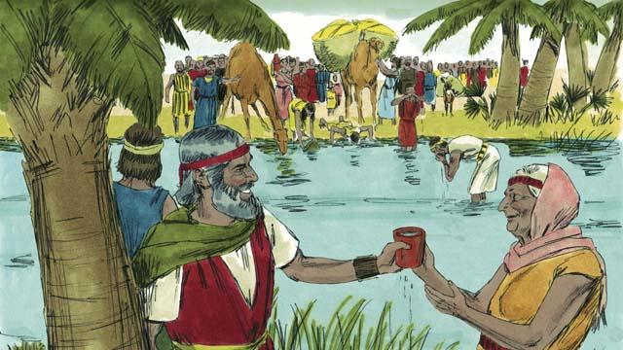
यहाँ तक कि परमेश्वर ने उनके पीने के लिए चमत्कारी रूप से चट्टान में से पानी निकाला। परन्तु इन सब के उपरान्त, इस्राएली लोगों ने परमेश्वर के विरुद्ध और मूसा के विरुद्ध शिकायत की और कुड़कुड़ाए। तौभी, परमेश्वर विश्वासयोग्य था। उसने जो प्रतिज्ञा की थी कि वह अब्राहम, इसहाक, और याकूब के वंशजों के लिए करेगा उसने वह किया।
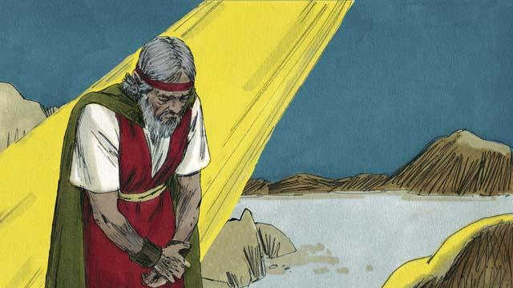
एक और समय जब उन लोगों के पास पानी नहीं था, परमेश्वर ने मूसा से कहा, "चट्टान से बातें कर, और उससे पानी निकलेगा।" परन्तु मूसा ने चट्टान से बातें नहीं की। बजाए इसके, उसने छड़ी से चट्टान पर दो बार मारा। इस रीति से उसने परमेश्वर का निरादर किया। सबके पीने के लिए चट्टान में से पानी तो निकल आया, परन्तु परमेश्वर मूसा से क्रोधित हो गया। उसने कहा, "क्योंकि तूने ऐसा किया है, इसलिए तू प्रतिज्ञा के देश में प्रवेश नहीं करने पाएगा।"
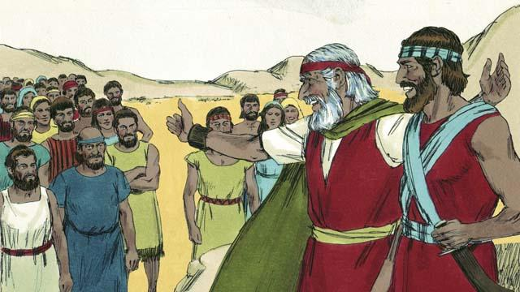
जब इस्राएली लोग चालीस वर्षों तक जंगल में भटक चुके थे, तब जिन्होंने परमेश्वर के विरुद्ध बलवा किया था वे सब मर गए थे। तब परमेश्वर उन लोगों को फिर से उस प्रतिज्ञा के देश के सिवाने तक ले गया। अब मूसा बहुत बूढ़ा हो गया था, इसलिए परमेश्वर ने लोगों की अगुवाई करने में उसकी सहायता करने के लिए यहोशू को चुना। परमेश्वर ने मूसा से यह प्रतिज्ञा भी की थी कि एक दिन वह उन लोगों के पास मूसा के जैसा एक भविष्यद्वक्ता भेजेगा।
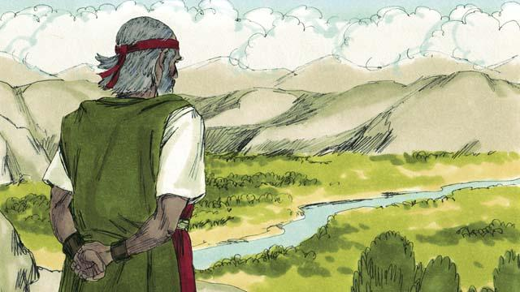
तब परमेश्वर ने मूसा को एक पर्वत की चोटी पर जाने के लिए कहा ताकि वह प्रतिज्ञा के देश को देख सके। मूसा ने उस प्रतिज्ञा के देश को देखा परन्तु परमेश्वर ने उसे उसमें प्रवेश करने की अनुमति नहीं दी। तब मूसा मर गया, और इस्राएलियों ने तीस दिन तक शोक मनाया। यहोशू उनका नया अगुवा बन गया। यहोशू एक अच्छा अगुवा था क्योंकि उसने परमेश्वर पर भरोसा किया और उसकी बातों को माना।
निर्गमन अध्याय 16–17; गिनती 10–14; 20; 27; व्यवस्थाविवरण 34 से एक बाइबल की कहानी

